|  |  |  |  |  |  |
| --- | --- | --- | --- | --- | --- |
| **주차** | 16주차 | **기간** | 2024.10.09 ~2024.10.15 | **지도교수** |  |
| 이번주 한일 요약 | 성인 남성 베이스 제작  Coloso 강의 듣기  실습 진행 | | | | |

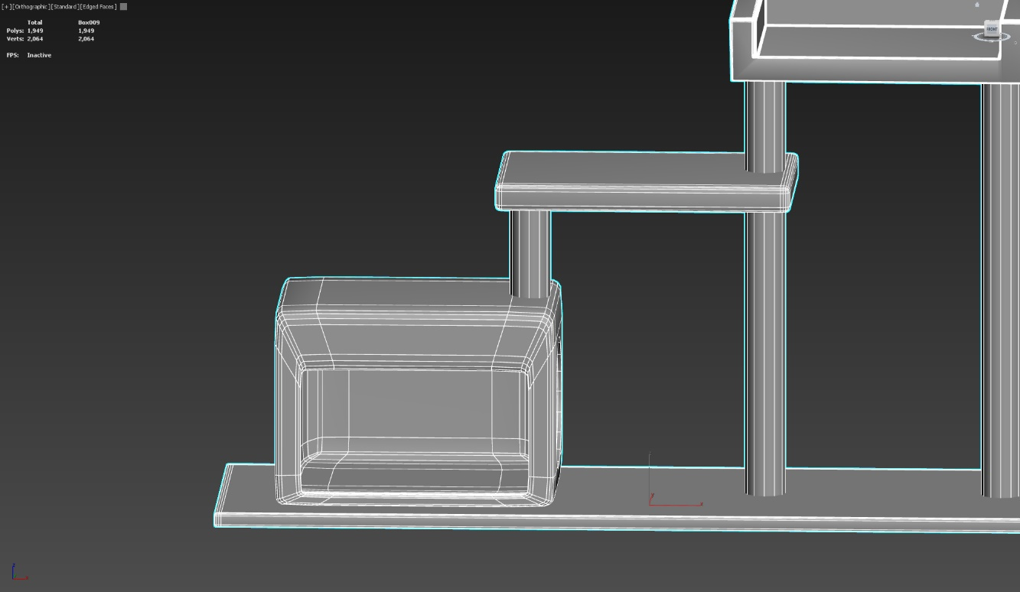

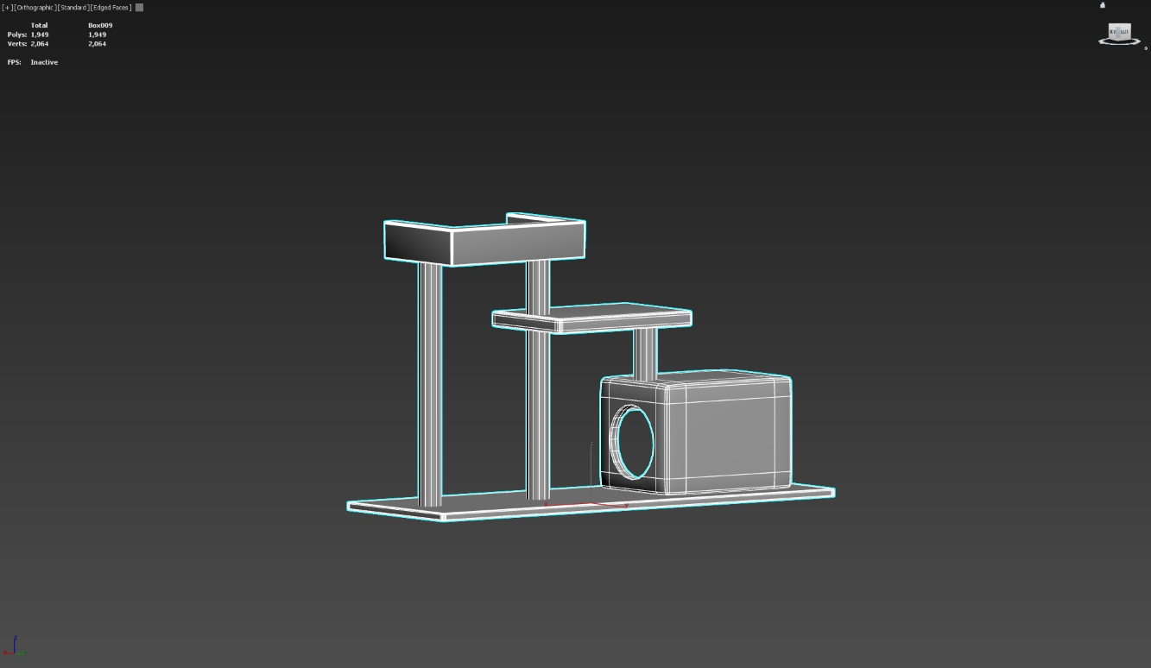

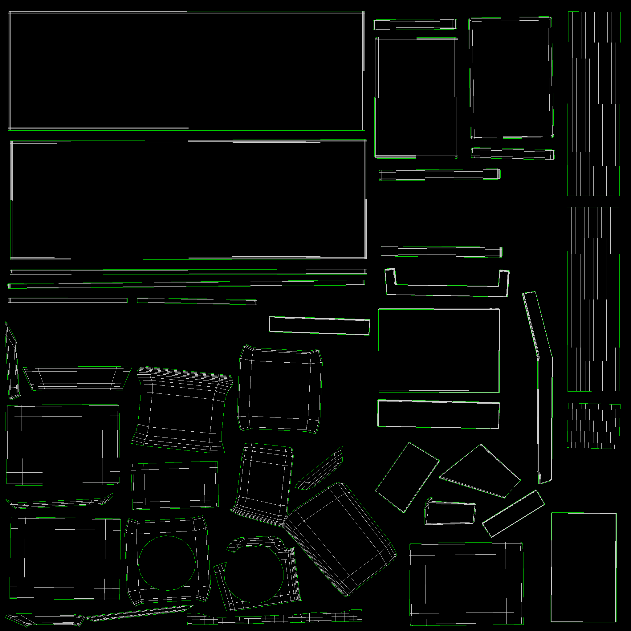

지난 주에 진행한 실습 중 캣타워 모델링 완료/ UV map 작업

* 전체 모델링 다시 진행
* 폴리곤 개수 줄이기에 중점을 두고 면 나누기 / vertex 제거 연습

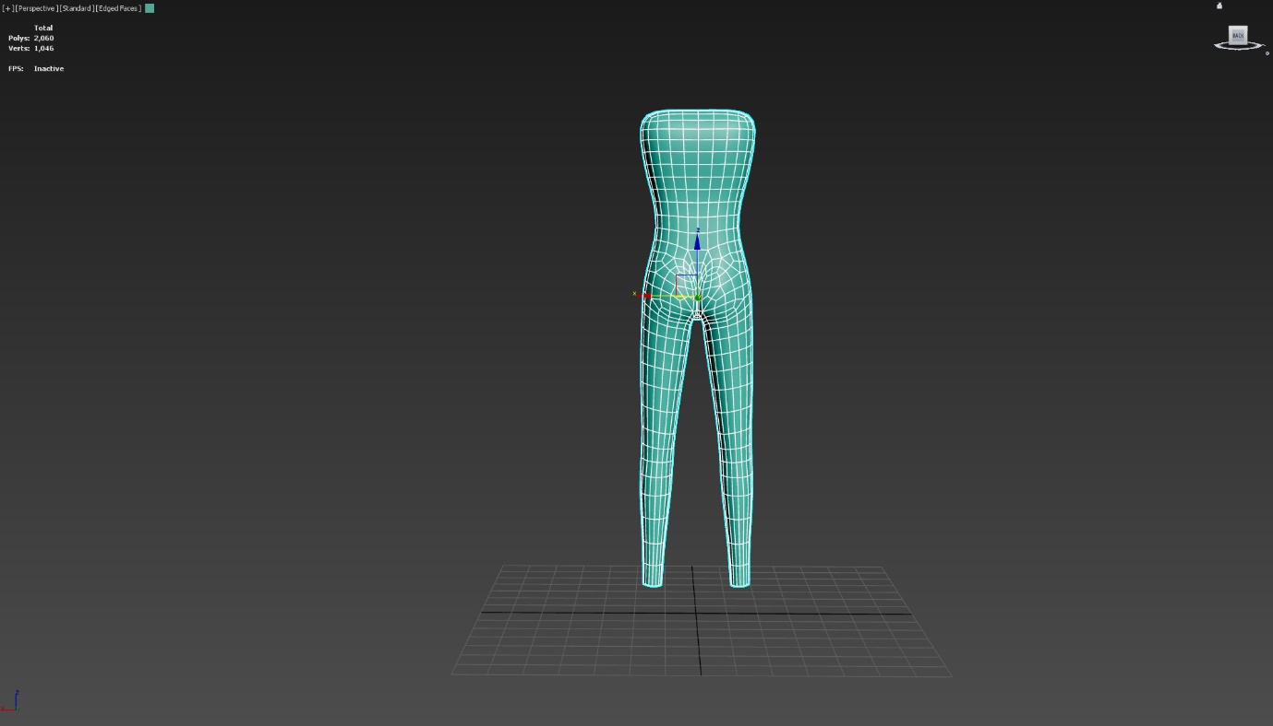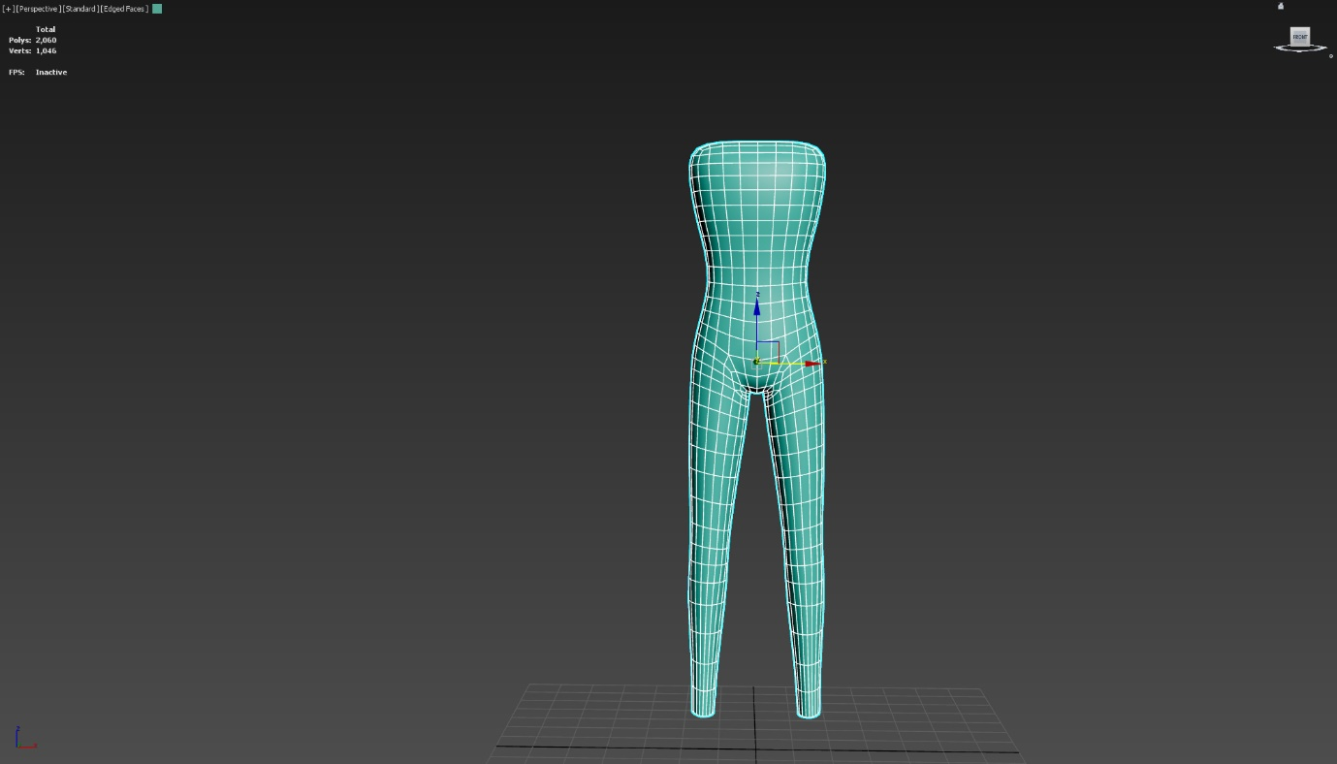

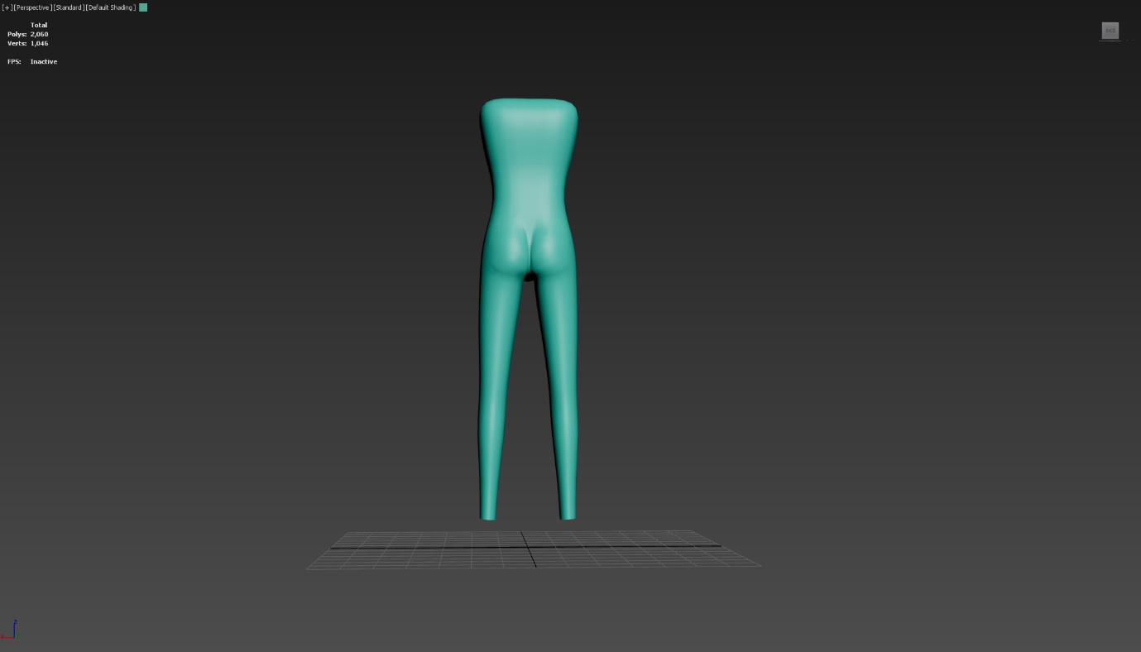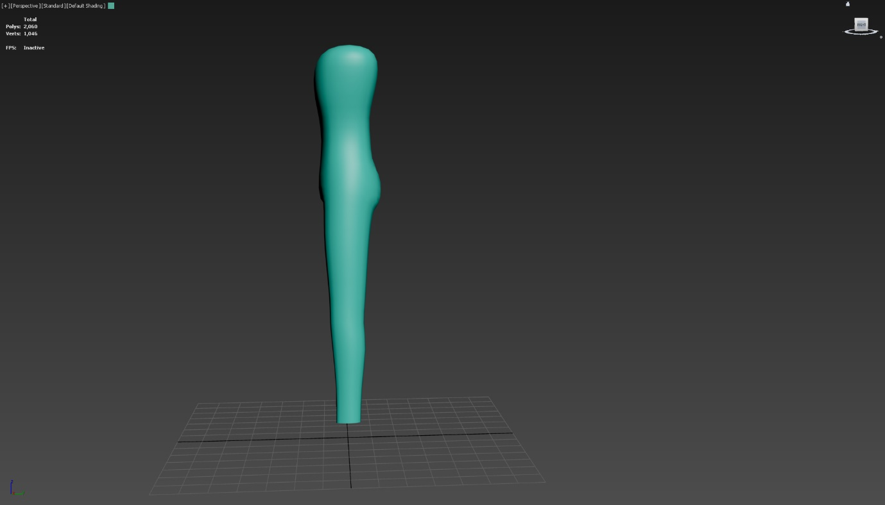

성인 남성 베이스 모델링 진행

* 면 나누기에 익숙치 않아 엉덩이 깎는데 너무 오랜 시간 소요

|  |  |  |  |
| --- | --- | --- | --- |
| **문제점 정리** | 느린 작업 속도와 미숙한 툴 사용.  시험기간으로 작업 딜레이  문제 발생 시 해결까지 시간이 너무 오래 걸림 | | |
| **해결방안** | 최대한 많이, 다양하게 실습해보며 툴에 익숙해지는 시간 갖기 | | |
| **다음주차** | 17주차 | **다음기간** | 2024.10.16 ~ 2024.10.22 |
| **다음주 할 일** | 성인 남성 모델링 제작 – 베이스 모델링 완료  기획서 업데이트  애니메이션 실습(3D 애니메이션2 수업에서 나간 내용을 위주로)  성인 여성 모델링 다시 제작  3ds max 교재에 있는 예제 따라하며 실습  Coloso 강의 듣기 – 의복 제작 강의 듣고 실습 진행 | | |
| **지도 교수**  **Comment** |  | | |